Краткая историческая справка
по территории Богоявленской площади

Начало хозяйственного освоения территории относится к XII-XIII вв. и связано с основанием и развитием Спасо-Преображенского монастыря. К раннему периоду истории Ярославля (XI век) исследователи относят основание Богоявленской церкви. В XIV веке у стен монастыря был основан женский Рождественский монастырь.
По территории современной Богоявленской площади с XIII века проходила линия городских деревянных укреплений, с ХVI века – земляных укреплений (ров и вал), проходивших от Волги (у Семеновского спуска) по ломаной линии вокруг посада и выходивших к реке Которосли северо-восточнее Спасского монастыря (по трассе современной улицы Первомайской). В XVI веке были проведены работы по укреплению Спасо-Преображенского монастыря. В средневековый период территория площади была расположена за пределами городских укреплений.
Весной 1609 г. в период 22-дневной осады Спасо-Преображенского монастыря поляками был сожжен Рождественский монастырь. На месте Рождественского монастыря впоследствии была построена деревянная церковь Рождества Богородицы «что при постоялых дворах», которая сгорела в 1658 году, и в 1720 году была отстроена в камне.
Со второй половины XVII века Ярославль бурно развивается. Военные и дипломатические достижения Русского государства способствовали оживлению торговли с Европой и развитию Волжского торгового пути. Выгодное географическое положение Ярославля способствовало тому, что город становится одним из главных торговых узлов Московского царства, в городе открываются иностранные подворья, растет население, расширяется территория города за пределами Земляного города, уплотняется застройка. Разросшиеся слободы и новые улицы к XVII веку складываются в сплошное «Загородье».
В XVII веке были выстроены каменные стены и башни Спасо-Преображенского монастыря, каменные оборонительные башни вдоль городских укреплений. Угличская воротная башня, расположенная на территории Богоявленской площади, была построена в 1646 году в связи с переносом восточной стены Спасо-Преображенского монастыря на городской вал. В нижнем ярусе башни были устроен сводчатый проезд. От западных ворот башни был расположен деревянный мост, перекинутый через крепостной ров. В 1684-1693 гг. на месте деревянной построена каменная Богоявленская церковь.
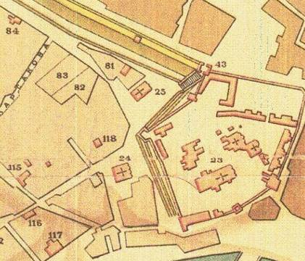
Рисунок 1. Фрагмент плана города Ярославля, XVIII век

По данным XVIII века, на территории современной Богоявленской площади были расположены жилые массивы с жилыми домами, постоялыми дворами, торговыми лавками.
В 1778 году Екатериной II был утвержден план города Ярославля, предусматривающий перепланировку города на основе регулярной системы. По этому плану была спланирована территория площади в современных границах. В этот период площадь имела важное транзитное значение, располагаясь на трассе Московско-Архангельской дороги (Вологодский тракт), близ въездных Угличских ворот.
К концу XVIII века по красным линиям прилегающих кварталов площадь была обстроена каменными домами с торговыми лавками и постоялыми дворами.
В начале XIX века в ходе масштабных работ по благоустройству города были уничтожены городские земляные укрепления (ров и вал), на участке от Угличской башни Спасского монастыря до Власьевской башни по трассе современной улицы Первомайской, площадь была расширена, и стала одной из главных торговых площадей в городе. По наименованию церкви Рождества Богородицы площадь получила название – «Рождественская». В начале XIX века на территории площади сложился стихийный рынок - были выстроены деревянные торговые лавки, лари, шалаши.

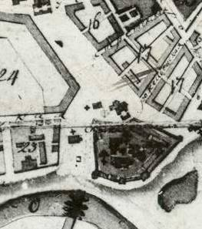
Рисунок 2. Фрагмент плана города Ярославля 1802 года

В 1813 году Ярославская городская Дума в целях городского благоустройства и обеспечения городских доходов приняла решение вместо деревянных торговых строений на площади, которые, «составляя неблаговидность, угрожали в случае пожара гибелью настоящих лавок», построить каменный Гостиный двор с 155 лавочными номерами и окруженный со всех сторон широкою галереей. Строительство производилось за счет средств ярославского купечества и Ярославского городского общества. Проект, составленный архитектором П.Я. Паньковым, был утвержден Гражданским губернатором князем Голицыным 19 сентября 1813 года, в том же году были начаты строительные работы. К 1818 году был выстроен комплекс Гостиного двора, включающий три торговых корпуса лавок (центральная ротонда и два боковых корпуса). Первоначальный вид зданий отличался от современного: по углам северного и южного корпусов находились деревянные башенки, кареобразные корпуса с колоннадами в галереях практически смыкались между собой, оставляя лишь узкий проход за ротондой, которая первоначально была 8-гранной деревянной с «китайской» крышей.

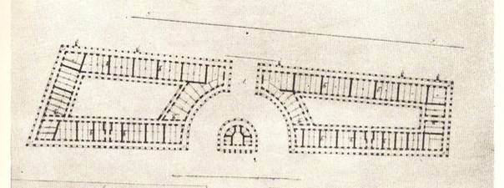
Рисунок 3. План гостиного двора. Архитектор П.Паньков

В 1835 году Гостиный двор после пожара был перестроен: «план и фасад остался прежним, на капитальных стенах сверх крыши устроены каменные брандмауэры, бывшие на углах деревянные башенки заменены фронтонами, вместо узкого проезда между корпусами устроен проезд шириною 10 сажен». По проекту 1835 года - ротонда становится каменной полукруглой с колоннадой в галереях.
По данным 1840-х гг.: северный корпус городских лавок занимал площадь 1220 кв.с., полукруглое здание городских лавок – 115 кв.с., южный каменный корпус общественных лавок – 1350 кв.с.
В 1848 г. южный корпус лавок Гостиного двора вновь пострадал во время пожара, был восстановлен в 1850-е гг. по проекту губернского архитектора Шашина.
Во второй половине XIX – начале ХХ века площадь преобразилась. На месте старых торговых лавок в прилегающих кварталах были выстроены новые купеческие 2-3-этажные доходные дома с лавками, магазинами, гостиницами и складами. Северо-западную часть площади оформил 3-этажный доходный дом купцов Пастуховых, вызывавший восторженные оценки современников (совр. д.22 по ул. Комсомольской). В 1900 году по территории площади был пущен трамвай.
В июле 1918 г. во время артиллерийского обстрела и пожаров, охвативших центральную часть города, был разрушен южный корпус гостиного двора (разобран в 1920-е гг.). На образовавшейся площадке в 1936 году построено здание Государственного банка (современный дом 7 по ул. Комсомольской). В 1930-е гг. была разобрана церковь Рождества Богородицы.
В 1920-м году Рождественская площадь была переименована в честь народного комиссара почт и телеграфа РСФСР В.Н.Подбельского.
В 1930-е гг. разрабатывались эскизные проекты благоустройства территории площади, предлагалось устроить сквер в районе здания Государственного банка с лучевыми газонами и прямоугольной площадкой для отдыха. Рассматривалось предложение построить на площади «Доску Почета колхозов Ярославской области». В 1940-м году было издано постановление ярославского обкома ВКП (б) об установлении на площади Подбельского монументального сооружения «Доска Почета». Ведущими архитекторами Ярославля были разработаны проектные предложения. Данные планы не были реализованы.
В 1992 году площадь была переименована в площадь Богоявленскую. В 1993 году на площади установлен памятник основателю города князю Ярославу Мудрому (скульптор О.Комов, архитекторы Н.И.Комова, А.Р.Бобович).
.

Приложение: фрагменты исторической фотофиксации территории современной Богоявленской площади, на 4 л.

Заместитель начальника
отдела охраны памятников О.В.Сизова

Справку составила Грушевская Н.Л.

